Интегрированная образовательная деятельность с использованием логических блоков Дьенеша
"Цирк"

Цель. Познакомить детей с профессиями артистов цирка пополнять и активизировать словарь детей на основе углубления знаний о ближайшем окружении (цирк).
Задачи.
- закрепление знаний цвета и формы;
- закреплять название детёнышей животных;
- развивать замысел;
- учить наклеивать разноцветные круги в разных частях листа;
- создать радостное настроение.
Материалы, оборудование. Демонстрационный материал по теме "Цирк". Логические блоки Дьенеша. Листы с изображением клоуна на всех детей. Готовые разноцветные формы кругов.
Ход деятельности. На фланелеграфе картинка с изображением цирка.

Воспитатель читает стихотворение С.В. Михалкова:
- Это что?
- Это ЦИРК ШАПИТО!
Интересно!
Интересно!
Все хотят сюда попасть!
Шумно,
Весело
И тесно
Негде яблоку упасть!

-Дети вы любите цирк?
Ответы детей (да)
Воспитатель:
- Ребята, какое у вас бывает настроение, когда вы побываете в цирке.
Ответы детей (веселое, радостное, хорошее).
- В цирке всегда весело, празднично, много горит разноцветных огоньков, поэтому отправимся мы по цветным дорожкам. Но, у каждого из вас будет своя дорожка, которую вы соберете из наших знакомых блоков!
Воспитатель предлагает детям взять образцы (картонные шаблоны) полосок. Дети сами выбирают полоску (дорожку), которую будут собирать. Воспитатель:
- Ребята, давайте пройдем за столы. Сядем ровненько, красиво и будем строить».
Дети собирают дорожки. Воспитатель:
- Молодцы, ребята, каждый постарался построить дорожку. Даша, какого цвета, у тебя получилась дорожка? Серёжа, а ты построил дорожку какого цвета? Миша, а из каких фигур у тебя дорожка? А у тебя какие фигуры, Владик?
А теперь я предлагаю нашим пальчикам погулять по дорожкам. Сначала пальчики правой руки погуляют, а потом левой.
Пальчиковая гимнастика.
По дорожке мы пойдем
В цирк с тобою попадем.
Выше пальчик поднимай
Дружно, весело шагай.
Руки вместе поменяем
И опять мы зашагаем
1-2-3-4-5
Будем весело играть

По середине комнаты выкладывается круглый зелёный коврик. Воспитатель обращает внимание детей на коврик:
-Ну вот мы и пришли. А кто знает, как называется сцена на которой выступают артисты цирка?
Ответы детей (Арена).
Воспитатель:
- Арена, правильно. (Дети индивидуально повторяют новое слово.) А какой она формы?
Ответы детей (Круглая).
Воспитатель выставляет на фланелеграф картинку с изображением дрессировщика львов.

Воспитатель:
Ребята, а что делает в цирке дрессировщик?
Ответы детей (дрессирует животных).
- Что умеют делать животные в цирке?
Ответы детей (прыгать, танцевать, скакать на лошади, ходить на двух ногах, петь песни, считать и т. п.)
- Каких дрессированный животных можно увидеть в цирке?
Ответы детей (тигров, слонов, собачек, обезьян, лошадей, кошек).
- А теперь давайте вспомним, как называются детеныши животных. У слона — слоненок, слонята. У медведя — медвежонок, медвежата. У кошки — котенок, котята. У собаки — щенок, щенята. У тигрицы- тигренок, тигрята.
Воспитатель выставляет картинку с изображением дрессированных лошадей.

- Посмотрите, дрессированные лошадки! Представим, как мы превращаемся в цирковую лошадку.
Гимнастика "Лошадка на арене"
Исходное положение - стоя. Руки опущены и расслаблены. Дети ходят и бегают, высоко поднимая колени, как лошадки на арене цирка. Затем бегают иноходью, то есть одновременно выносят вперёд правую ногу и правую руку, а потом левую ногу и левую руку. Меняют скорость движения, бегают то быстро, то медленно. После выполнения гимнастики воспитатель спрашивает детей об их ощущениях:
- Что вы чувствовали когда бегали? Что вам понравилось? Что чувствовала спина и голова? Что изменилось в вашем настроении? Молодцы, ребята! Ребята, а кто в цирке самый веселый?
Ответы детей (клоун) .
- А что он делает?
Ответы детей (смешит людей, веселит их, шутит, показывает фокусы, смеется).
- А как одет клоун? Чем он отличается от других артистов цирка?
Ответы детей (цветным носом, ярко раскрашенным лицом. На арену выставляется фигурка клоуна ) .
- Каждое цирковое представление заканчивается выступлением веселых клоунов. Они ловко подбрасывают разноцветные шары, мячи. Вот и к нам пришли клоуны.
Воспитатель показывает листы бумаги с наклеенными силуэтами клоунов.
- Наши клоуны очень нарядные, но им нечего подбрасывать вверх. Давайте наклеим много разных шаров, мячей.
Дети садятся за столы. Каждый ребёнок наклеивает готовые формы на свой лист.

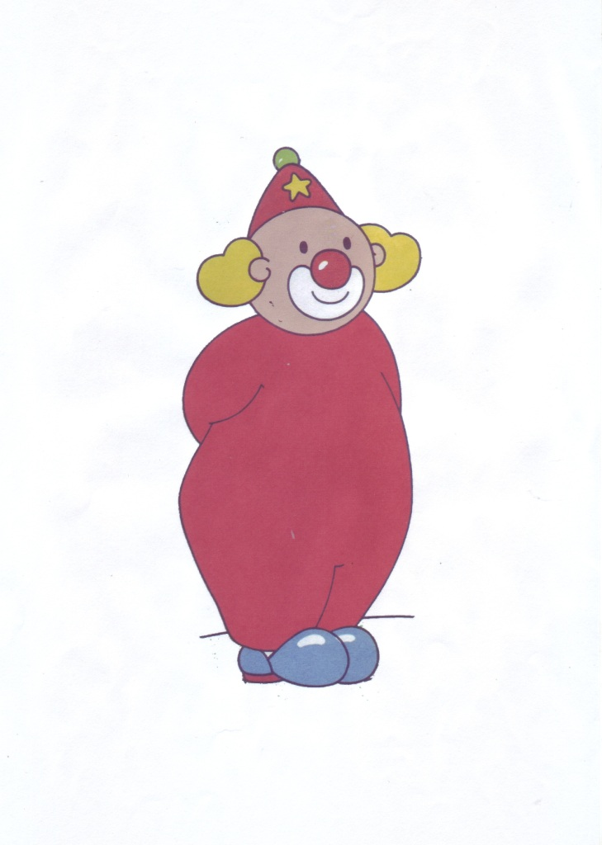

Воспитатель:
- Вот и заканчивается цирковое представление.

Темно на арене огромной,
Темно и в партере, и в ложе,
Ушли и жонглёры, и клоуны,
Пора возвращаться нам тоже

Источники:
1. Дидактические игры-занятия в ДОУ (младший возраст): Практическое пособие для воспитателей и методистов ДОУ/Авт.-сост. Е.Н. Панова. - Воронеж: ТЦ "Учитель, 2006
2. Казакова Т.Г. Занятия с дошкольниками по изобразительной деятельности. - М.: Просвещение, 1996
3. Нестерюк Т.В. Психосоматическая гимнастика. - М.: Издательство "Книголюб",2007
http://www.moi-detsad.ru/zanatia936.html

